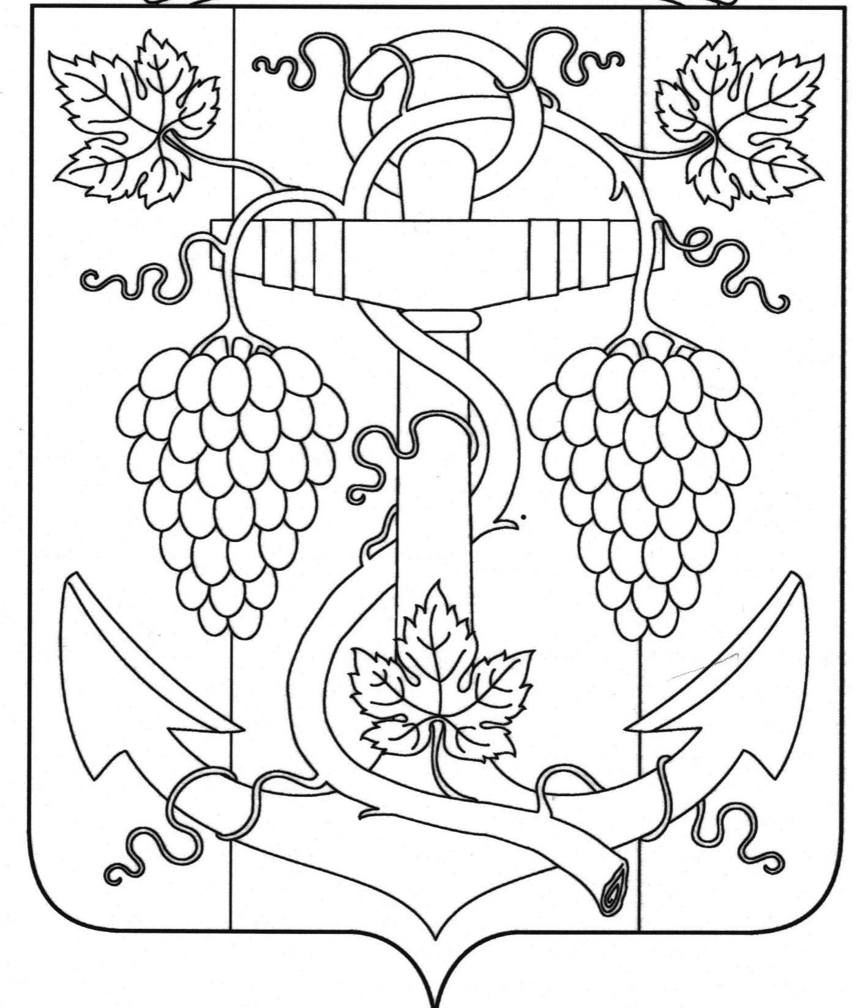

АДМИНИСТРАЦИЯ ЗАПОРОЖСКОГО СЕЛЬСКОГО ПОСЕЛЕНИЯ
ТЕМРЮКСКОГО РАЙОНА
ПОСТАНОВЛЕНИЕ

от 26.10.2018 № 216
ст-ца Запорожская

О присвоении почтового адреса земельному участку и жилому дому
в поселке Приазовский, переулок Степной, 16

В соответствии с пунктом 21 части 1 статьи 14 Федерального закона от 6 октября 2003 года № 131-ФЗ «Об общих принципах организации местного самоуправления в Российской Федерации», постановлением главы Запорожского сельского поселения Темрюкского района от 10 августа 2018 года № 151 «Об утверждении административного регламента о предоставлении муниципальной услуги «Присвоение, изменение и аннулирование адресов», рассмотрев заявление гражданки Н.Н.Комаровой об уточнении почтового адреса земельного участка, площадью 714 кв.м. с кадастровым номером 23:30:0101003:386 по адресу: Российская Федерация, Краснодарский край, Темрюкский район, пос. Приазовский, пер. Степной, уч. 16 (Выписка из Единого государственного реестра недвижимости об основных характеристиках и зарегистрированных правах на объект недвижимости. Сведения об основных характеристиках объекта недвижимости от 27 сентября 2018 года № 23/001/125/2018 – 907) и расположенного на нем жилого дома с кадастровым номером 23:30:0101003:496 по адресу: Российская Федерация, Краснодарский край, Темрюкский район, пос. Приазовский, пер. Степной, д. 16, принадлежащего ей на праве собственности (Выписка из Единого государственного реестра недвижимости об основных характеристиках и зарегистрированных правах на объект недвижимости. Сведения об основных характеристиках объекта недвижимости от 27 сентября 2018 года № 23/001/125/2018 – 903), в целях упорядочения адресного хозяйства на территории Запорожского сельского поселения Темрюкского района, п о с т а н о в л я ю:
- Присвоить почтовый адрес земельному участку площадью 714 квадратных метров, принадлежащему Комаровой Нине Николаевне на праве аренды (Выписка из Единого государственного реестра недвижимости об основных характеристиках и зарегистрированных правах на объект

2

недвижимости. Сведения об основных характеристиках объекта недвижимости от 27 сентября 2018 года № 23/001/125/2018 – 907):
- Российская Федерация, Краснодарский край, Темрюкский район, поселок Приазовский, переулок Степной, 16.
- Присвоить почтовый адрес жилому дому, площадью 65,7 кв. м., принадлежащему Комаровой Нине Николаевне на праве собственности (Выписка из Единого государственного реестра недвижимости об основных характеристиках и зарегистрированных правах на объект недвижимости. Сведения об основных характеристиках объекта недвижимости от 27 сентября 2018 года № 23/001/125/2018 – 903):
- Российская Федерация, Краснодарский край, Темрюкский район, поселок Приазовский, переулок Степной, 16.
- Признать утратившим силу почтовый адрес земельного участка площадью 714 квадратных метров с кадастровым номером 23:30:0101003:386, принадлежащего Комаровой Нине Николаевне на праве аренды, указанный в Выписке из Единого государственного реестра недвижимости об основных характеристиках и зарегистрированных правах на объект недвижимости. Сведения об основных характеристиках объекта недвижимости от 27 сентября 2018 года № 23/001/125/2018 – 907: - Российская Федерация, Краснодарский край, Темрюкский район, пос. Приазовский, пер. Степной, уч. 16.
- Признать утратившим силу почтовый адрес жилого дома, площадью 65,7 кв. м., с кадастровым номером 23:30:0101003:496, принадлежащего Комаровой Нине Николаевне на праве собственности (Выписка из Единого государственного реестра недвижимости об основных характеристиках и зарегистрированных правах на объект недвижимости. Сведения об основных характеристиках объекта недвижимости от 27 сентября 2018 года № 23/001/125/2018 – 903):- Российская Федерация, Краснодарский край, Темрюкский район, пос. Приазовский, пер. Степной, д. 16.
- Рекомендовать собственнику гр. Н.Н. Комаровой обратиться в Темрюкский отдел управления Федеральной службы государственной регистрации, кадастра и картографии по Краснодарскому краю с целью внесения изменений в земельно-учетную документацию.
6. Начальнику отдела земельных и имущественных отношений администрации Запорожского сельского поселения Темрюкского района А.В.Вовк внести изменение в земельно-кадастровую книгу.
7. Контроль за выполнением настоящего постановления возложить на начальника отдела земельных и имущественных отношений администрации Запорожского сельского поселения Темрюкского района А.В.Вовк.
8. Постановление вступает в силу со дня его подписания.

Глава Запорожского сельского поселения
Темрюкского района Н.Г. Колодина

ЛИСТ СОГЛАСОВАНИЯ

проекта постановления администрации Запорожского сельского поселения
Темрюкского района
от 26.10.2018 № 216
«О присвоении почтового адреса земельному участку и жилому дому
в поселке Приазовский, переулок Степной, 16»

Проект внесен и составлен:
Инженер по вопросам земельных и
имущественных отношений М.П.Чепикова

Проект согласован:
Заместитель главы
Запорожского сельского поселения
Темрюкскогорайона О.П.Макарова

Начальник общего отдела И.В.Рыбина

Начальник отдела земельных
и имущественных отношений А.В.Вовк

